生活困窮者支援をどうするか
２０１６年度ＮＰＯマナビヤ事業
第１回未来塾「社会活動家としての市民の役割」

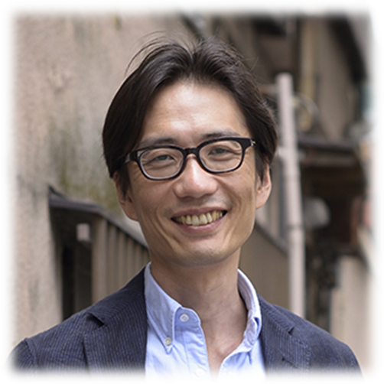

平成27年度から生活困窮者自立支援法が施行されましたが、就労 準備支援や家計支援など任意とされた支援事業は、県内ではほとんど 実施されず、相談に行って出口がないケースが少なくありません。

生活保護を受けていない一人親世帯、障害者福祉の対象にならないけれど一般就労も困難な人など、制度の間にある人を支援するのもNPOの役割ですが、制度外ゆえにそうした法人はなかなか増えない状況があります。

今回は、パーソナルサポート事業にも関わり、貧困や市民運動について著書も多い湯浅さんを招き、貧困の連鎖を防ぐために、市民、行政、事業所、労働福祉団体ができることを考えます。本県において、官民連携によるセーフティネットづくりを共に考えましょう。

日 時
2016年８月２４日（水）
午後1時半～4時半（受付開始：午後1時15分）
講 師
1969年東京都生まれ。東京大学法学部卒。2008 年末の年越し派遣村村長を経て、2009年から足掛け3年間内閣府参与に就任。内閣官房社会的包摂推進室長 など。政策決定の現場に携わったことで、官民協働と ともに、日本社会を前に進めるために民主主義の成熟が重要と痛感する。
現在、法政大学現代福祉学部教授の他、ラジオのコメンテーター、朝日新聞紙面審議委員などをつとめる。 著書に『ヒーローを待っていても世界は変わらない』 （朝日文庫）『反貧困』（岩波新書）など多数。

会 場
トモスみとビル 3階 セミナーホール（水戸市大工町1-2-3）
地図は裏面参照。

認定NPO法人 茨城NPOセンター・コモンズ
主 催
裏面もご覧ください
対 象
ご関心のある方ならどなたでも
助 成
一般財団法人 茨城県労働者福祉基金協会

定 員
130名（申込先着順）
未来塾とは
社会状況の変化に応じて、国の制度は2、3年で大きく変わっていきます。一つの大きな 流れは、福祉制度の変化です。
国の制度づくりにも関わっているような、 全国的に先進的な活動に取り組んでいるNPO関係者や有識者を招いて、制度が今後どのようになるのか、今後NPOに期待されることは 何か、ともに考えます。

参加費

種 別 | 今回のみ（税込） | 全回参加（税込）
コモンズ正会員 | 800円 | 4,000円
コモンズ正会員以外の方 | 1,000円 | 5,000円
会 場
トモスみとビル 3階 セミナーホール（水戸市大工町1-2-3）
水戸駅北口バス乗り場④⑤⑥⑦番より、「大工町」下車。約10分。
1階に水戸信用金庫が入っている建物です。
建物に無料駐車場はございません（水戸信用金庫の駐車場はご利用できません）。日中は安価な駐車場が付近に多くあります。

２０１６年度ＮＰＯマナビヤ「未来塾」 年間予定

回 | 開催日 | 会場 | テーマ | 講 師
 |  |  |  | 団体名 | 役職名 | 氏名
第2回 | 2016年9月29日（木） | 常総 | 小規模多機能な居場所づくり | NPO法人 全国コミュニティライフ サポートセンター | 理事長 | 池田 昌弘 氏
第3回 | 2016年10月 | 水戸 | 子ども・子育て支援はどうなるか | 登壇交渉中
第4回 | 2016年11月 | 常総 | 若者の自立支援 | NPO法人 多文化共生子ども・若者 プラットフォーム | 理事長 | 田中 宝紀 氏
第5回 | 2016年12月 | 水戸 | 被災者の住まいをどうするか | 神戸大学大学院 人間発達環境学研究科 | 教授 | 平山 洋介 氏
第6回 | 2017年1月 | 常総 | 人を活かし、地域でお金を循環させる | 登壇交渉中
第7回 | 2017年2月22日（水） | 水戸 | 子ども食堂を通じてつくりたい地域 | NPO法人 豊島子どもWAKUWAKUネットワーク | 理事長 | 栗林 知絵子 氏
第8回 | 2017年3月 | 常総 | 障がい者が自分らしく暮らせる地域づくり | 登壇交渉中
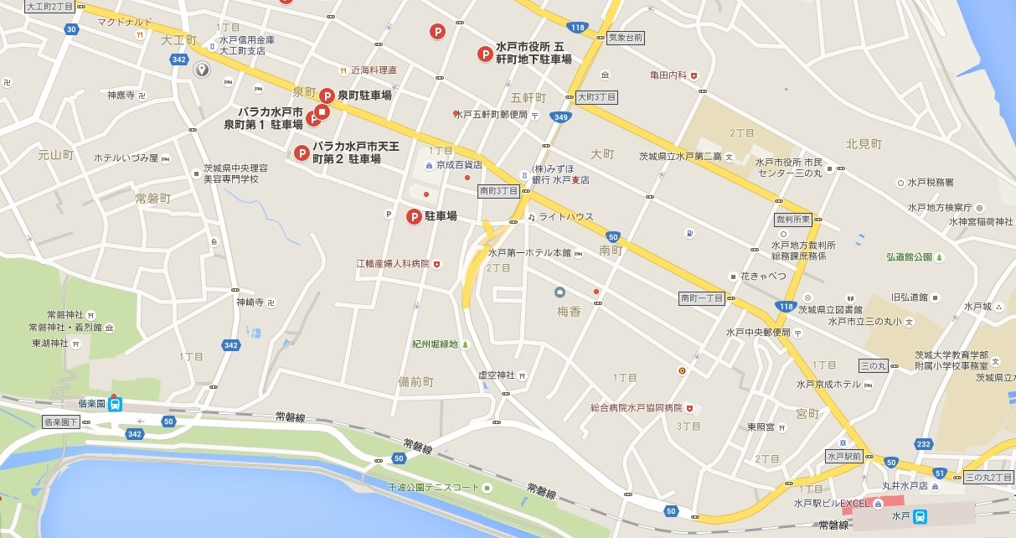
お申し込み
認定ＮＰＯ法人 茨城ＮＰＯセンター・コモンズ 担当：大野
〒310-0022 茨城県水戸市梅香二丁目1番39号 茨城県労働福祉会館2階
☎：029-300-4321 FAX：029-300-4320 eメール：info@npocommons.org

参加希望の回 | 第1回 ・ 第2回 ・ 第3回 ・ 第4回 ・ 第5回 ・ 第6回 ・ 第7回 ・ 第8回
団体名
フリガナ |  |  | 役 職
氏 名
連絡先住所
☎ | ＦＡＸ | ｅメール
- ご記入いただいた個人情報は、本行事の運営及び関連するご連絡のみに使用致します。

